台南市南安國小102學年度市模範兒童開票結果
得票數 | 70 | 104 | 73 | 125 | 76
號次 | 1 | 2 | 3 | 4 | 5
候選人 |  |  |  |  | 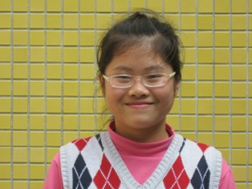
班級 | 六丁 | 六乙 | 六丙 | 六戊 | 六甲
姓名 | 鄭慧君 | 林孟璇 | 林均厚 | 王于青 | 方瑜

市模範兒童應選二位，當選人4號王于青及2號林孟璇。

